Fluxo do Painel de Senhas – Documento de Implantação
Este documento descreve o fluxo completo do novo painel de senhas, incluindo geração de senhas via tablet, impressão em impressora Bematech, controle central de filas e exibição em painéis (TV/Raspberry Pi).

1. Visão Geral do Sistema
O sistema é composto por um backend central que controla todas as regras de negócio, enquanto os dispositivos (tablet, caixas e painel) atuam como clientes.

2. Tipos de Fila
- Fila Normal
- Fila Prioritária
- Fila DR Central
- Fila por Nome

3. Geração de Senha (Tablet)
1. Usuário seleciona o tipo de atendimento no tablet.
2. O backend gera a senha e grava no banco de dados.
3. A senha é impressa automaticamente na impressora Bematech.
4. A senha fica com status AGUARDANDO.

4. Atendimento no Caixa
1. Atendente clica em “Próxima Senha”.
2. O backend aplica a regra de prioridade das filas.
3. A senha é marcada como EM_ATENDIMENTO.
4. O painel recebe a atualização em tempo real.

5. Painel de Senhas (TV / Raspberry Pi)
- Exibe a senha atual em destaque.
- Mostra o número do caixa.
- Lista as últimas senhas chamadas.

6. Processo de Implantação
Etapa 1 – Preparação do Ambiente
- Configurar servidor backend (Python).
- Configurar banco de dados.
- Instalar dependências de impressão ESC/POS.
Etapa 2 – Integração da Impressora
- Conectar a impressora Bematech ao servidor.
- Validar impressão de teste.
Etapa 3 – Implantação das Telas
- Tablet (geração de senha).
- Caixas (chamada).
- Painel (exibição).
Etapa 4 – Testes
- Teste de filas.
- Teste de prioridade.
- Teste de impressão.
Etapa 5 – Go-live
- Implantação inicial em unidade piloto.
- Ajustes finos.
- Expansão para demais unidades.

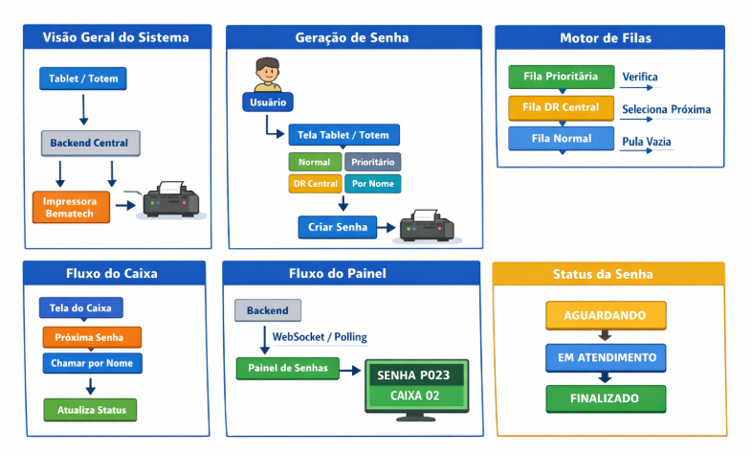
MODELO DE FLUXO PAINEL DE SENHAS - TOTEM

